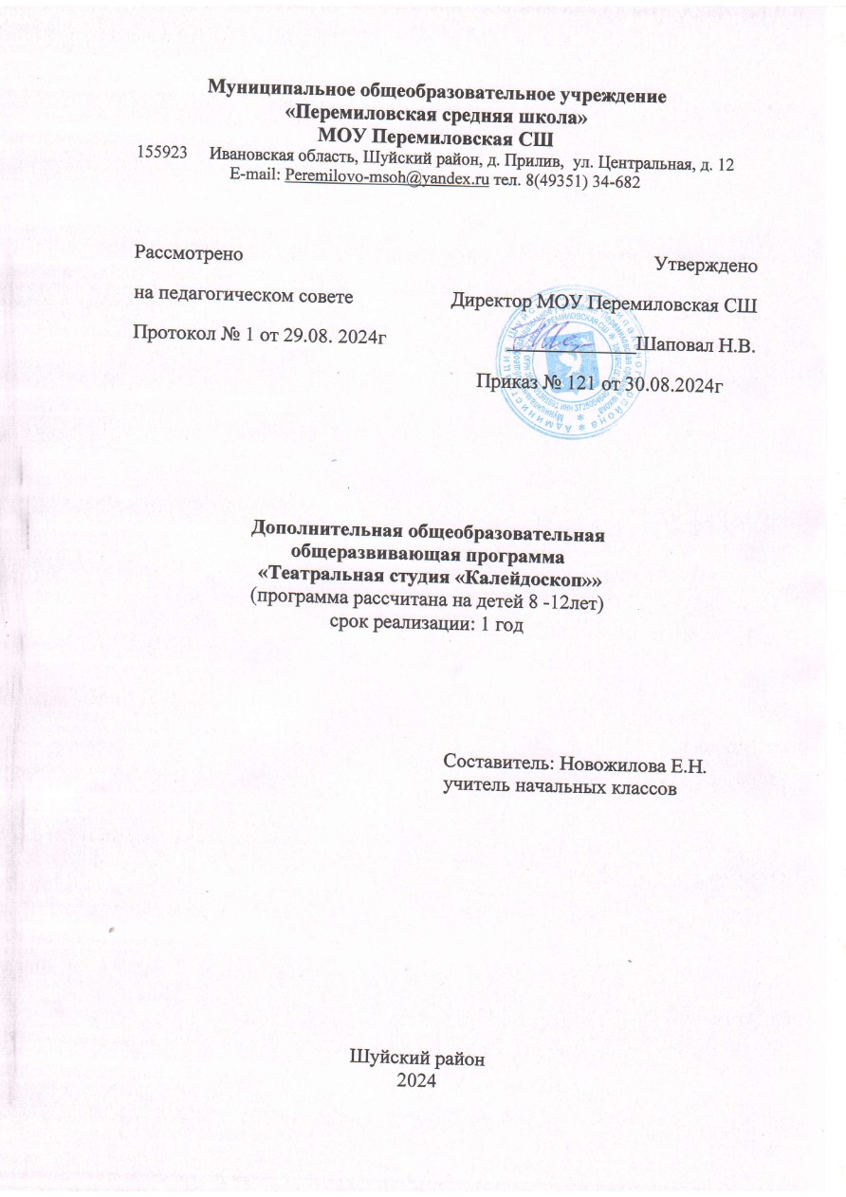

**Пояснительная записка**

Программа адресована младшим школьникам (8-12 лет) и составлена с учетом возрастных и психологических особенностей данного возраста. Программа состоит из циклов: «История театра кукол», «Виды театральных кукол», «Элементы сценического мастерства», «Изготовление кукол, декораций», «Слово, движение и создание образа», «Подготовка к выступлениям», «Выступления». Занятия проводятся 1 раз в неделю (по 45 мин). Все разделы плана начинаются и заканчиваются повторением ранее изученного материала. Программа составлена с учетом принципов системности, научности и доступности.

**Актуальность предлагаемой программы:**

Три – четыре года обучения в начальной школе - это время для запуска многих потенциальных возможностей ребенка. Формирование гармонически развитой личности, раскрытие дремлющих способностей - основная цель, которую ставят педагоги, работающие в начальной школе.

Исключительную роль в достижении этих целей играют различные виды искусства. Существует такой синтетический вид искусства, в котором гармонично сливаются и изобразительная деятельность, и музыка, и литература, и хореография- это театр кукол.

Кружок театра кукол - одна из форм работы с детьми в области художественного воспитания.

В основе этой работы лежит интересный, увлекательный, любимый детьми вид театрального зрелища - театр кукол с его выразительными, острыми сценическими образами, со всеми скрытыми от зрителей «секретами» спектакля.

Разумно направленная работа в кружке служит средством разностороннего воспитания и творческого развития ребенка.

Работая с куклой, исполнитель должен понимать содержание образа, сценическую ситуацию, изобразительные средства куклы, обладать некоторой музыкальностью.

В процессе изготовления кукол, декораций и монтировки учащиеся приобретают разносторонние навыки в обращении с различными инструментами и материалами, у них развиваются сообразительность и конструктивные способности, а также эстетический вкус и способности в области изобразительного искусства - чувство цвета, формы, понимание художественно-образного изображения.

Руководитель кружка подбирает репертуар, направляет взаимоотношения между членами кружка, приучает к ответственности за выполнение своих обязанностей, бережливому отношению к имуществу кружка.

Четкое распределение обязанностей между ребятами, слаженность всего механизма создания и показа спектакля, - все это, безусловно, имеет педагогическое значение.

Театр кукол, сближаясь с «живым» театром в основных законах сценического действия, в отношении средств сценического воплощения имеет свои особенности.

Процесс воплощения проходит ряд этапов: начинается с создания куклы- персонажа спектакля, а заканчивается игрой исполнителя с нею. Неживая кукла должна как бы ожить в руках исполнителя - начать действовать, говорить, реагировать на происходящие события. Создание внешности куклы и её движений, а также дальнейшая игра с ней требуют развития наблюдательности и воображения.

Большое учебное и воспитательное значение имеет систематический показ спектаклей. Постоянные встречи со зрителями, их непосредственная реакция воспитывают у детей выдержку, дисциплинированность, умение владеть собой, повышают ответственность за свою работу и требовательность к себе развивают память.

**Основные цель**  программы «Кукольный театр» - развитие творческих способностей детей средствами кукольного театрального искусства.

Данная цель реализуется через решение следующих ***задач*:**

* реализация творческого потенциала личности воспитанников
* систематическое и целенаправленное развитие зрительного восприятия, пространственного мышления, фантазии, речи детей
* знакомство с основами кукольной театрализации (театральная игра и актёрское мастерство, приёмы кукловождения, сценическое движение, сценическая речь, музыкальное оформление пьесы, декорации, история кукольного театра)
* развитие художественного и ассоциативного мышления
* обогащение эмоционально-образной сферы
* формирование художественных предпочтений, этических, эстетических оценок искусства, природы, окружающего мира
* формирование нравственных качеств, гуманистической личностной позиции, позитивного и оптимистического отношения к жизни
* развитие коммуникативной культуры детей
* формирование у детей представления об искусстве, как высшей форме общения;
* формирование отношения к спектаклю, как к произведению искусства, способному изменить мир;
* формирование потребностей проявлять интерес к народному творчеству; показать лучшие традиции русского народа, помочь воспитанникам глубже освоить свой край, его культуру и историю на примере изучения традиций русского кукольного театра.
* создание условий для проявления творческой активности, воспитание ответственности и творческой дисциплины.

|  |  |  |
| --- | --- | --- |
| **Задачи** | | |
| **воспитательные** | **образовательные** | **развивающие** |
| - способствовать формированию и развитию эмоциональной отзывчивости, чувства сотрудничества, взаимопомощи;  -воспитание эстетического вкуса | - знакомство с историей происхождения куклы;  - выработка первичных навыков кукловождения;  - освоение общих основ сценического движения;  - формирование актерского мастерства;  - выработка первичных навыков произношения текста | - способствовать развитию общего кругозора ;  - навыков ансамблевого, индивидуального пения;  - развитие мускульного навыка;  - развитие эмоциональной культуры;  - развитие выразительности речи |

**Формы занятий:**

Разнообразные формы учебных занятий широко описаны в педагогической литературе, тем не менее, провести четкие границы между отдельными формами практически невозможно. Но педагогов этот факт не должен дезориентировать: форма занятий с воспитанниками есть не что иное, как форма общения, форма совместной жизни педагогов и воспитанников, а здесь вариации бесконечны. В нашем курсе могут быть рекомендованы следующие формы учебных занятий, относящиеся к репетиционному периоду: рассказ, беседа, практическое занятие (показ), экскурсия (поход), самообучение (внутри групповой или межвозрастной обмен знаниями), самостоятельная работа, свободная форма, - имеющие место в любом виде педагогической деятельности, и собственно специфическая форма работы театрального коллектива – репетиция.

Кроме того, театральному делу присуща особенная форма работы, которая одновременно есть и содержание этой работы – спектакль.

**Предполагаемые результаты обучения**

***К концу освоения программы дети должны***

|  |  |
| --- | --- |
| ***знать:*** | ***уметь:*** |
| - общие сведения о театре кукол;  - история происхождения куклы;  - виды кукол, основы их управления;  - общие основы сценического движения;  - правила ухода за театральной куклой;  - название, перечень оборудования для театральной постановки;  - правила работы и поведения в театральном коллективе | - владеть техникой вождения перчаточной и вертепной кукол;  - владеть элементами пластики рук;  - действовать куклой и озвучивать текст в предлагаемых ситуациях;  - работать в объеме сцены;  - пользоваться повествовательным текстом;  - произносить сценический текст;  - управлять дыханием;  - издавать звукоподражания;  - петь сольно и в ансамбле. |

**Учебно - тематический план**

|  |  |  |  |
| --- | --- | --- | --- |
| **Блок, темы** | **Часы** | | |
| **теор.** | **прак.** | **всего** |
| 1. Диагностика | 1 | 1 | 2 |
| 2. Театральная кукла |  |  |  |
| 2.1. Истоки театральной куклы | 1 | 1 | 2 |
| 2.2. Классификация систем и видов кукол | 1 | 1 | 2 |
| 3. Вертеп | 1 | 4 | 5 |
| 4. Перчаточная кукла |  |  |  |
| 4.1. Пластика куклы | 1 | 6 | 7 |
| 4.2. Принципы работы на ширме | 1 | 3 | 4 |
| 5. Основы сценического мастерства |  |  |  |
| 5.1. Воспитание голоса | 1 | 6 | 7 |
| 5.2. Актерский тренинг | 1 | 8 | 9 |
| 5.3.Основы манипулирования куклами | 1 | 10 | 11 |
| 6. Постановка миниатюр | 1 | 18 | 19 |
| ИТОГО: | 10 | 58 | 68 |

**Содержание программы**

***Начальная диагностика****.* Анкета «Разговорная речь и пластика рук»; «Творческий потенциал» (модификация теста Торренса).

***Теоретический блок.***

Исследования Ш. Нодье, Ш. Маньена. Куклы Египта в обрядовых действиях. Древняя Греция и куклы автоматы. Механические фигуры в Древнем Риме. Куклы Италии. «Мария на нитках». Превращение обрядовой маски в театральную куклу.

Верховые куклы – перчаточные (подвиды), тростевые, плоскостные – механические (управляемые снизу). Куклы с «живой рукой». Куклы с механизмами. Куклы, управляемые сверху: марионетки, куклы на потыках и штырях, куклы на прутах. Планшетная кукла. Люди – куклы.

История возникновения вида. Вифлеемский ящик в мировой культуре. Сюжетная линия. Традиционные персонажи. Конструкция кукол. Техника кукловождения. Декорирование кукол и вертепного ящика. Репетиции на основе этюдного метода. Показ представления.

Ожившая материя. «Театр рук». Персонаж – символ – цвет – образ. Олицетворение человеческих характеров. Практическая работа. Комбинированные упражнения и этюды.

Взаимосвязь предмета и театральной куклы. Идентификация предметов с людьми. Театр предметных кукол. Знакомство с пьесами для театра предметных кукол. Обобщенный художественный образ. Импровизационные этюды.

Анатомия куклы. Материаловедение. Способы изготовления кукол. Последовательность процесса изготовления. Практика произведения мелкого ремонта кукол, реквизита. Выявление причин поломок.

***Практический блок***

Основное положение куклы. Способы управления. Движения куклы. Техника кукловождения. Правила работы с реквизитом. Этюды.

Позиция актера за ширмой. Работа в объеме сцены (понятие о плоскости и объеме). Развитие чувства уровня опорной поверхности. Постановка этюдов.

Дыхательные упражнения. Навыки управления дыханием. Дыхательная гимнастика Т.М. Стрельниковой. Артикуляционная гимнастика.

Актерские игры. Развитие произвольного внимания. Упражнения на память физических действий. Предлагаемые обстоятельства. Взаимодействие с партнером и общение.

Гимнастика рук и пальцев. Сценическое движение с куклой. Упражнения с куклой: разминка, шаг, взгляд, игра с предметами, танец. Упражнения-этюды.

Анализ сюжета. Сценическая ситуация. Анализ движения кукол, способы выразительности. Вербальное чтение текста. Репетиционный период на основе этюдного метода. Прогоны и показы.

Выбор пьесы. Определение идеи и темы пьесы. Анализ пьесы. Чтение текста. Составление постановочного плана.

Зрительный образ героя. Пластическое решение образа куклы. Практическая работа на ширме.

Система вождения кукол. Способы перехода из картины в картину (смысловой и технический). Практическая работа на ширме.

Работа с текстом. Вербальное чтение пьесы. Развитие действенной линии персонажа. Процесс этюдного проигрывания событий. Формирование спектакля. Правила работы за ширмой. Генеральные репетиции. Показы спектакля.

Развитие объема, силы, звучности, гибкости голоса. Основное положение голосового аппарата при звукочтении. Резонирование звука. Скороговорки.

Упражнения на развитие творческой фантазии и воображения, общение и взаимодействие с партнером, актерскую выразительность.

Практикум принципа «все через куклу». Гимнастика рук – технические и образные упражнения. Упражнения с куклой (Е. Деммени). Действие куклы в предлагаемых обстоятельствах.

Контрольная диагностика. Анкета «Разговорная речь и пластика рук»; «Творческий потенциал» (модификация теста Торренса).

**Результаты:**

***Личностными результататы:***

* внутренняя позиция школьника на уровне положительного отношения к школе;
* способность к самооценке;
* основы гражданской идентичности личности в форме осознания своего «Я» как гражданина России, чувство сопричастности и гордости за свою Родину, народ, историю;
* ориентация в нравственном содержании и смысле поступков как собственных, так и окружающих людей;
* знание основных моральных норм;
* чувство прекрасного и эстетические чувства на основе знакомства с мировой и отечественной художественной литературой;
* эмпатия как понимание чувств других людей и сопереживание им.

***Метопредметные результаты:***

* умение планировать, контролировать и оценивать свои действия в соответствии с поставленной задачей;
* умение понимать причины успеха/неуспеха и способность конструктивно действовать даже в ситуации неуспеха;
* активное использование речевых средств для решения коммуникативных задач;
* овладение навыками смыслового чтения текстов в соответствии с задачами, осознанного построения речевого высказывания;
* готовность слушать собеседника и вести диалог, признавать различные точки зрения;
* умение договариваться о распределении ролей в совместной деятельности, осуществлять взаимный контроль, осмысливать собственное поведение и поведение окружающих;
* готовность конструктивно разрешать конфликты посредствам учёта интереса сторон и сотрудничества.

**ДАЛЕЕ ПО ЗАПРОСУ**